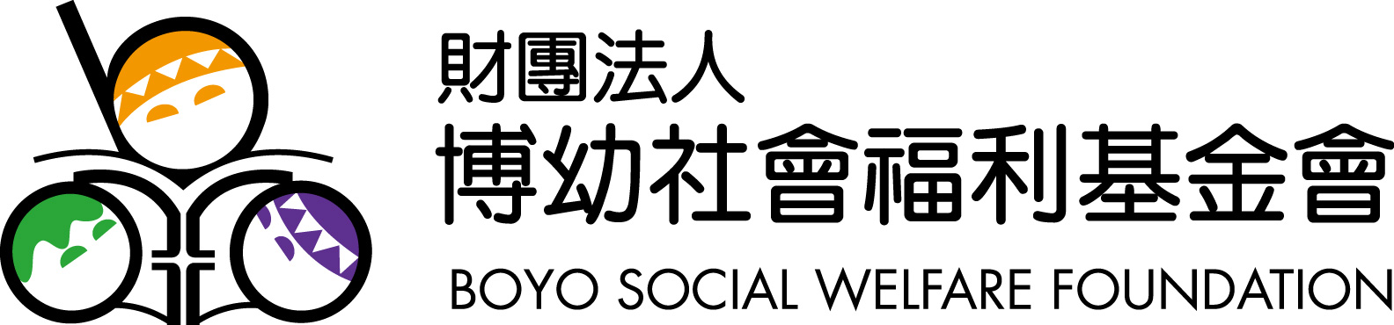
國際新聞特別事件深入導讀
主題：幹細胞-備受爭議的萬能藥
2014．05

幹細胞是一種尚未特化的（unspecialized）多能細胞，具有一分為二的自我繁殖能力，以及分化發展出各種特化細胞、組織與器官的潛能，因此被稱為「萬用細胞」。 由於胚胎幹細胞相較於成體幹細胞，更能達到分化為各式各樣細胞的能力，因此，胚胎幹細胞被醫學界普遍認為最具發展潛力。醫學研究者認為幹細胞研究（也稱為再生醫學）有潛力通過用於修復特定的組織或生長器官，改變人類疾病的應對方法。然而，這樣的細胞也代表著可以長成完整生命的胚胎，以及最先端醫學的人體研究道德問題，而備受爭議，科學進步的同時如何兼顧人性，是現代人必須深思的課題。

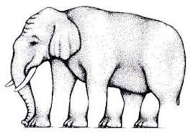
為加強學生了解，建議觀賞以下連結影片(來源：YouTube、TED)
1、【What is stem cells?】
https://www.youtube.com/watch?v=evH0I7Coc54
2、【何謂幹細胞】
https://www.youtube.com/watch?v=R1NhJ0yPN9E
3、【啟動生技密碼二部曲】第三集：幹細胞狂想曲
http://goo.gl/SqoXSc
4、【TED演說：幹細胞研究的未來】
http://www.ted.com/talks/susan_solomon_the_promise_of_research_with_stem_cells
5、【TED演說：造骨的新方法】
http://www.ted.com/talks/molly_stevens_a_new_way_to_grow_bone
6、【TED幹細胞相關演說】
http://www.ted.com/search?cat=talks&per_page=12&q=Stem+cell
7、【姊姊的守護者 影音預告】
建議觀看先後次序【催淚預告第一波】、【安娜控告父母片段】、【卡麥蓉迪亞專訪】、【艾碧貝絲琳專訪】、【原著作者茱迪皮考特專訪】
http://mysisterskeeper.pixnet.net/blog
閱讀單元說明

單元 | 文 章
一 | 幹細胞是甚麼？  http://udn.com/NEWS/HEALTH/HEA1/8622302.shtml  http://zh.wikipedia.org/wiki/%E5%B9%B9%E7%B4%B0%E8%83%9E  http://www.tbmtsa.org.tw/new/new_1.htm  說明幹細胞是甚麼，並提出幹細胞最常聽到的領域：骨髓捐贈。
二 | 幹細胞應用大觀園  http://big5.xinhuanet.com/gate/big5/news.xinhuanet.com/tech/2014-04/11/c_126377742_2.htm  http://healthworld.tw/2014/02/04/1637-向禿頭說再見？幹細胞長出毛囊  http://healthworld.tw/2014/01/02/1362-3d生化列印筆-修復骨頭用畫的  http://technews.tw/2014/03/26/ntu_co_culture_system_for_cancer_stem_cell/  各種新的幹細胞應用新聞閱讀材料，包含修復器官、製造藥物、甚至是預防疾病等。
三 | 是人非人？幹細胞使用的道德爭議  http://zh.wikipedia.org/wiki/%E5%B9%B9%E7%B4%B0%E8%83%9E  http://www.rhythmsmonthly.com/magazine/content/81/content81_2.htm  http://highscope.ch.ntu.edu.tw/wordpress/?p=33617  幹細胞的研究與使用，牽涉到了生命的道德問題，相關的討論文章。
四 | 生命中的抉擇  http://blog.yam.com/odyssey2001/article/8037313  延續上周的議題，以電影《姊姊的守護者》為材料引導孩子思考幹細胞的道德爭議。

師生討論分享

第一篇/幹細胞是甚麼？
- 幹細胞的名稱是從英文的Stem Cell而來，請你猜猜看，為什麼英文的名字要用樹的主幹(stem)這個單字來稱呼這種細胞呢？
- 幹細胞是什麼？可以分為哪幾種？為什麼備受醫界關注。
第二篇/幹細胞應用大觀園
- 幹細胞可以被應用在很多地方，尤其是醫學科技的應用，假如你能成為一個相關的科學家，請問你最想研究哪一方面的幹細胞應用呢？
- 從本週閱讀的文章中可以看到科學家們，對細胞醫學的未來充滿的希望，彷彿所有的疾病與問題都能被克服，你認為呢？是否科學能夠解決一切的疾病與問題？

第三篇/幹細胞使用的道德爭議
1. 有很多人認為幹細胞，尤其是胚胎幹細胞，就是一個小生命，但也有人認為單個或幾個以下的細胞不能稱為完整生命，請提出你的看法？你認為胚胎幹細胞是生命，或不是？甚至，假使人工能做出萬能的幹細胞，那這個幹細胞是否也是生命？理由是什麼？
2. 科學研究往往會讓我們碰觸到很多基本的道德價值，這種時候也就會有宗教、社會文化的問題影響，例如本周讀的天主教一名主教，就強烈反對幹細胞的使用；同樣的，過去科學的發展也有很多宗教影響的痕跡。對於宗教／文化與科學的進展之間，你認為該有怎樣的關係？

第四篇/生命中的抉擇 推薦閱讀－姊姊的守護者
既然每個人都是獨一無二的個體，那麼誰有權決定另一個生命的生或死？當科技進步到足以改變命運時，你的選擇會是什麼？看完《姊姊的守護者》的內容介紹，請回答以下的問題。
1. 如果你是安娜的爸媽，你會採取生一個小孩來挽救姊姊凱特的生命嗎？ (內心的衝突為何?這個決定會影響到誰?)
2. 如果你是罹患白血病的姊姊凱特，唯一存活的方式是寄託在另一個新生命，你會怎麼選擇？(內心的衝突為何?這個決定會影響到誰?)
老師評語：

